墨玉县印象绿洲建设项目（二期）“9·15”
一般高空坠落事故调查报告

墨玉县印象绿洲建设项目（二期）“9·15”
一般高空坠落事故调查组
墨玉县印象绿洲建设项目（二期）“9·15”
一般高空坠落事故调查报告

2023年9月15日18时24分许,墨玉县斯孜街道奥依巴格社区辖区墨玉县印象绿洲建设项目（二期）工地发生一起高空坠落事故，造成1人死亡。
事故发生后，墨玉县委、县政府高度重视，立即对事故处置、调查、善后等有关工作作出安排部署，并要求住建局以及相关部门深刻吸取事故教训，进一步深入排查各类安全隐患，坚决遏制安全生产事故发生。按照《生产安全事故报告和调查处理条例》（国务院令第493号）、《新疆维吾尔自治区生产安全事故报告和调查处理实施办法》（自治区人民政府令196号）的要求，经县人民政府同意，成立由应急管理局、公安局、住建局等单位组成事故调查组，展开事故调查处理工作。
事故调查组按照“四不放过”和“科学严谨、依法依规、实事求是、注重实效”的原则,通过现场勘验、调查取证、调阅资料、人员问询方式查明事故经过、原因、人员伤亡情况和直接经济损失,认定事故性质以及事故企业和相关人员的责任。针对事故暴露出的问题,总结分析事故主要教训,提出防范、整改的措施建议。
经调查认定,墨玉县印象绿洲建设项目（二期）一般高空坠落事故是一起生产安全责任事故。

一、事故基本情况

（一）事故发生单位及相关单位基本情况

1.事故发生单位基本情况
河南瑞曼建筑工程有限公司墨玉分公司（施工方），统一社会信用代码：91653222MA77******，企业类型：有限责任公司分公司（自然人投资或控股），负责人:杨高龙，成立日期：2018年04月14日，营业期限：长期，注册地址：新疆和田地区墨玉县*****号，经营范围：建筑装修装饰工程；市政公用工程施工总承包；钢结构工程施工总承包。（依法须经批准的项目，经相关部门批准后方可开展经营活动）（依法须经批准的项目，经相关部门批准后方可开展经营活动），河南瑞曼建筑工程有限公司墨玉分公司隶属于河南瑞曼建筑工程有限公司，从业人员300人。

2.相关参与单位基本情况

（1）总承包单位：墨玉县众成房地产开发有限公司，统一社会信用代码：91653222MA78*******，企业类型：有限责任公司（自然人投资或控股），法定代表人：王代伟，注册资本：壹仟万元人民币，成立日期：2019年08月21日，营业期限：长期，注册地址：新疆和田墨玉县布拉克路******室，经营范围：房地产开发经营；房地产租赁经营；物业管理服务；停车场服务；销售；建材、五金、消防器材、装饰材料；社会经济咨询；园林绿化。（依法须经批准的项目，经相关部门批准后方可开展经营活动）。
（2）工程监理单位：河南正兴工程管理有限公司统一社会信用代码：914101057805******，企业类型：有限责任公司（自然人投资或控股），法定代表人：宋媛彬，注册资本：壹仟贰佰万圆整，成立日期2003年02月13日，营业期限：长期，注册地址：郑州高新技术产业开发区西三环路279号********号，经营范围：建筑工程监理（凭证经营；工程项目管理咨询；工程招标代理、工程造价咨询；建筑工程技术咨询（依法须经批准的项目，经相关部门批准后方可开展经营活动）；建筑工程监理（凭证经营）：工程项目管理咨询；工程招标代理、工程造价咨询；建筑工程技术咨询（依法须经批准的项目，经相关部门批准后方可开展经营活动）。

（二）工程基本情况
墨玉县印象绿洲建设项目（二期），项目代码：2207-653222-17-01-855665，建设地点：墨玉县和墨路北侧与布拉克路西侧交叉口，所属行业：房地产开发，建设性质：新建，计划竣工时间：2023年12月，建设规模及主要建设内容：总建筑面积16197.15平方米（地上建筑面积14146.88平方米，地下建筑面积2050.27平方米）；建设商住楼2栋及裙楼，其中：19#商住楼及裙楼建筑面积6157.35平方米（地下建筑面积415.03平方米，地上建筑面积5742.32平方米），框架结构，地下1层，地上11层（裙楼地上二层均为商铺，商住楼一层为商铺，2-11层为住宅）：20#南住楼及裙楼建筑面积10039.8平方米，（地下建筑面积1635.24平方米，地上建筑面积8404.56平方米），框架结构，地下2层，地上18层（裙楼地上二层均为商铺，住宅楼负一层为商铺。1-18层为住宅）及配套附属设施（供排水、消防、供电等），建设密度35%，容积率1.8，绿化率30%。人防工程根据相关管理办法进行建设。项目总投资及资金来源：项目总投资6000万元，其中：固定资产6000万元，资金来源为企业自筹。

（三）事故相关人员情况

1. 王*兵，男，汉族，51岁，群众，身份证号：61232619720202****，户籍地址：陕西省宁强县高寨子镇*村*组，河南瑞曼建筑工程公司墨玉分公司钢筋工，高空坠落死亡人员。

2. 杨*龙，男，汉族，27岁，群众，身份证号：41042619951208****，户籍地址：河南省襄城县城关镇*街*号，河南瑞曼建筑工程公司墨玉分公司负责人，现住墨玉县斯孜街道印象绿洲二期工地宿舍。

3. 莫*功，男，汉族，55岁，群众，身份证号：41272319681011****，户籍地址：河南省商水县魏集镇*村*组，河南瑞曼建筑工程公司墨玉分公司印象绿洲二期项目经理，现住墨玉县斯孜街道印象绿洲二期工地宿舍。

4. 张*龙，男，汉族，23岁，群众，身份证号：41042619991212****，户籍地址：河南省襄城县*街*号，河南瑞曼建筑工程公司墨玉分公司安全员，现住墨玉县斯孜街道印象绿洲二期工地宿舍。

（四）事故发生单位安全管理情况

河南瑞曼建筑工程有限公司墨玉分公司安全生产主体责任落实不到位；公司主要负责人未对施工现场督促、检查本单位安全生产工作，未及时消除生产安全事故隐患；施工现场安全管理不到位，从业人员在施工过程中未按规定正确佩戴和使用相应的安全防护用品，对违章作业未采取制止措施；安全教育培训不到位，公司编制了各项安全生产规章制度和操作规程，但安全生产规章制度和操作规程仅停留在文字表面未贯穿始终。

（五）事故发生经过

2023年9月15日，河南瑞曼建筑工程有限公司墨玉分公司组织施工人员修建保安亭。18时24分，施工人员王*兵用钢筋棍给屋顶钢筋修正位置时，由于用力过大未站稳从3.74米高保安亭屋顶坠落，随即失去意识，技术员王*飞见此情形立即拨打120急救电话；18时34分，墨玉县人民医院救护车赶至印象绿洲二期事故发生地对伤者王*兵展开必要的现场急救；18时45分，救护车将伤者王*兵转移至墨玉县人民医院急诊科救治；20时40分，因家属急救转诊的要求将伤者王*兵转移至和田地区人民医院重症医学科（ICU）救治，历经15天抢救后，于10月1日不治身亡。

（六）事故现场情况
事故发生地位于新疆和田地区墨玉县斯孜街道奥依巴格社区辖区的墨玉县印象绿洲建设项目（二期）施工工地西侧大门的在建保安亭处，保安亭长3.56米，宽3.40米，高3.74米，外围已架设脚手架硬防护，未搭设防护栏杆和安全网，下方为水泥地面，周边脚手板、模板、钢筋等施工用品围绕保安亭摆放。
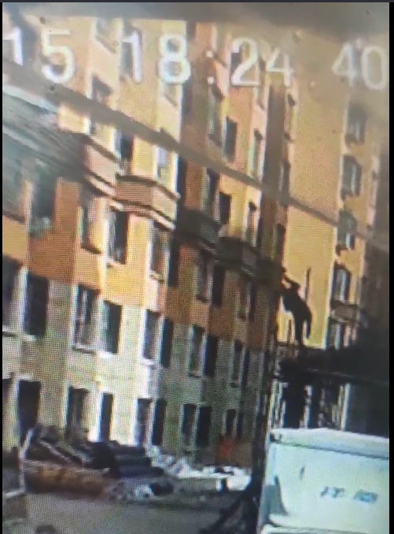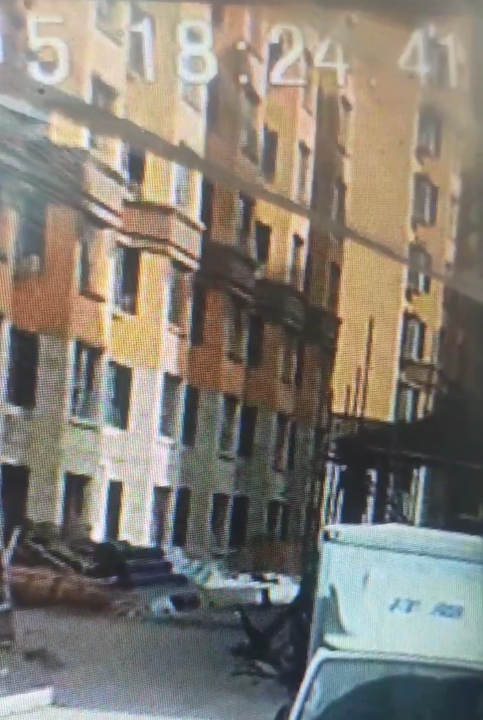
施工人员王*兵失稳坠落现场
施工人员王*兵失稳坠落
图一 事故现场监控截图 图二 事故现场监控截图

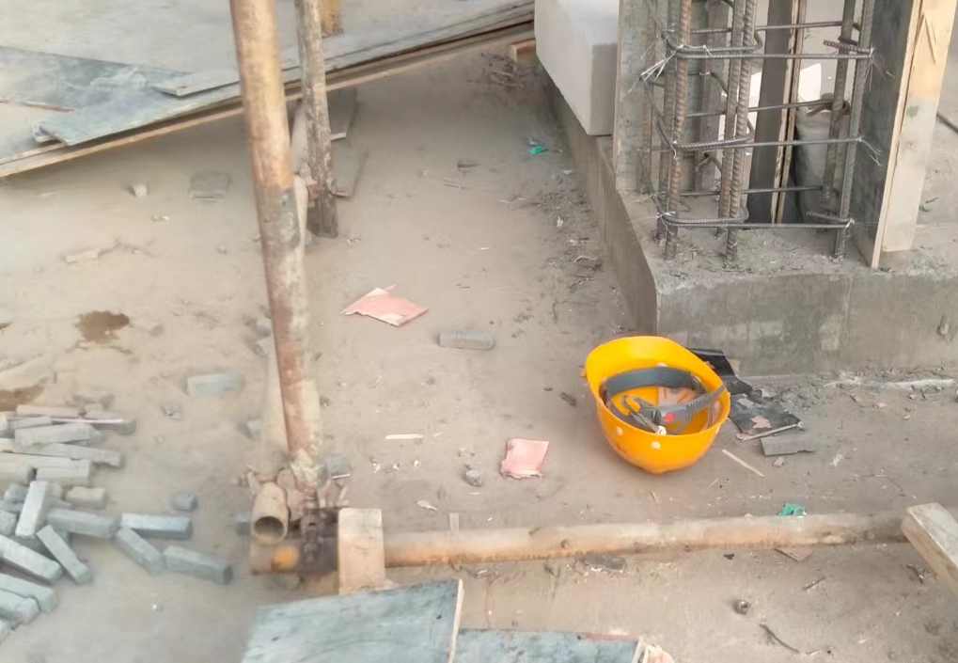
施工人员王兴兵安全帽落地处
施工人员王兴兵头着地处
图三 事故现场图
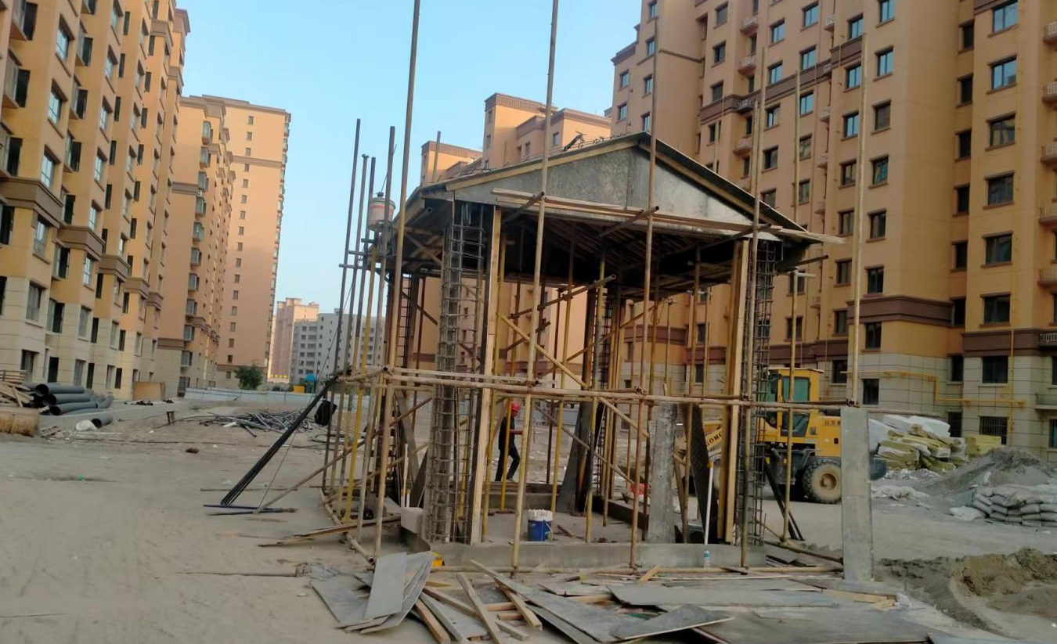
保安亭高空作业未架设安全网
图四 事故现场保安亭图

（七）人员伤亡和直接经济损失情况
事故造成1人死亡，死者王*兵，男，汉族，51岁，公民身份证号：61232619720202****，河南瑞曼建筑工程公司墨玉分公司钢筋工。
事故调查组依据《企业职工伤亡事故经济损失统计标准》（GB6721-1986）^{[1]}等标准和规定，核定事故直接经济损失约112万元。

二、事故应急处置情况

（一）事故现场应急处置情况

事故发生后，技术员王*飞立即拨打120急救电话，18时34分，墨玉县人民医院救护车赶至印象绿洲二期事故发生地对伤者王*兵展开必要的现场急救；18时45分，救护车将伤者王*兵转移至墨玉县人民医院急诊科救治。

（二）医院的救治和善后情况

1.救治情况
2023年9月15日18时45分，墨玉县人民医院救护车将王*兵转移至墨玉县人民医院急救科进行抢救，应家属急救转诊的要求，9月15日20时40分将伤者转入和田地区人民医院重症室（ICU）治疗，次日凌晨对其进行头部手术，历经15天抢救后，于10月1日不治身亡。

[1] 《企业职工伤亡事故经济损失统计标准》（GB6721-1986）直接经济损失指因事故造成人身死亡及善后支出的费用和毁坏财产价值。

2.善后情况
事故发生后，河南瑞曼建筑工程有限公司墨玉分公司积极参与王*兵善后事宜，主动承担王兴兵医疗费，安葬费以及亲属的住宿费、路费等费用。后经协商，河南瑞曼建筑有限公司墨玉分公司与死者家属于10月8日签订《协议书》赔偿死者家属112万元。

三、事故原因分析

（一）直接原因
施工方河南瑞曼建筑工程有限公司墨玉分公司施工人员王兴兵涉嫌违反《建筑施工高处作业安全技术规范》JGJ80-2016-3.0.5^{[2]}之规定，在高空作业时未正确佩戴安全带绳、佩戴安全帽，未严格遵守本单位规章制度和操作规程，违章高空作业。

（二）间接原因
施工方河南瑞曼建筑工程有限公司墨玉分公司涉嫌违反《建筑施工高处作业安全技术规范》JGJ80-2016-3.0.1^{[3]}、JGJ80-2016-3.0.3^{[4]}的技术规范要求，对在建保安亭未搭设安全网，在高处作业施工前未对施工人员进行安全技术交底，对高空

[2]《建筑施工高处作业安全技术规范》JGJ80-2016- 3.0.5 高处作业人员应根据作业的实际情况配备相应的高处作业安全防护用品，并应按规定正确佩戴和使用相应的安全防护用品、用具。
[3] 《建筑施工高处作业安全技术规范》JGJ80-2016-3.0.1:建筑施工中凡涉及临边与洞口作业、攀登与悬空作业、操作平台、交叉作业及安全网搭设的，应在施工组织设计或施工方案中制定高处作业安全技术措施。
[4]《建筑施工高处作业安全技术规范》JGJ80-2016-3.0.3: 高处作业施工前，应对作业人员进行安全技术交底，并应记录。应对初次作业人员进行培训。
作业人员未正确佩戴安全帽而违章施工作业时未采取有效的制止措施，未依法依规开展相关安全培训教育，致使相关从业人员不熟悉安全操作规程，不具备突发事件应急处置能力。

四、对责任单位和有关人员责任认定及处理的建议

（一）对事故责任单位责任的认定及处理建议
1.河南瑞曼建筑工程有限公司墨玉分公司安全生产主体责任落实不到位。一是安全隐患排查不到位。河南瑞曼建筑工程有限公司墨玉分公司主要负责人未对施工现场督促、检查本单位安全生产工作，未及时消除生产安全事故隐患。二是安全监管不到位。河南瑞曼建筑工程有限公司墨玉分公司安全监管不到位，从业人员在施工过程中未按规定正确佩戴和使用相应的安全防护用品等违规违章作业时未及时采取有效的制止措施。三是安全教育培训不到位。河南瑞曼建筑工程有限公司墨玉分公司虽已编制各项安全生产规章制度和操作规程，但安全生产规章制度和操作规程仅停留在文字表面未贯穿施工始终。综上3条原因导致发生该起生产安全责任事故，涉嫌违反《中华人民共和国安全生产法》第二十八条第一款^{[5]}之规定、第四十一条第二款^{[6]}之规定，依据

[5] 《中华人民共和国安全生产法》第二十八条第一款：生产经营单位应当对从业人员进行安全生产教育和培训，保证从业人员具备必要的安全生产知识，熟悉有关的安全生产规章制度和安全操作规程，掌握本岗位的安全操作技能，了解事故应急处理措施，知悉自身在安全生产方面的权利和义务。未经安全生产教育和培训合格的从业人员，不得上岗作业。
[6] 《中华人民共和国安全生产法》第四十一条第二款：生产经营单位应当建立健全并落实生产安全事故隐患排查治理制度，采取技术、管理措施，及时发现并消除事故隐患。事故隐患排查治理情况应当如实记录，并通过职工大会或者职工代表大会、信息公示栏等方式向从业人员通报。其中，重大事故隐患排查治理情况应当及时向负有安全生产监督管理职责的部门和职工大会或者职工代表大会报告。
《中华人民共和国安全生产法》第一百一十四条第一款^{[7]}之规定，建议由应急管理局对河南瑞曼建筑工程有限公司墨玉分公司依法处理。
2.墨玉县住建局作为属地行业监管部门未落实安全生产监管责任。一是隐患排查、督促整改不到位。经调查，墨玉县印象绿洲建设项目（二期）为和田地区住建局监管项目。墨玉县住建局作为属地行业监管部门，9月12日对该工地安全检查时发现存在员工违章作业等问题，要求施工单位限期三天内完成整改。时至9月15号事故发生之日，该施工单位仍未完成整改。墨玉县住建局在日常监督和隐患排查过程中发现事故隐患未督促企业立即整改，存在住建领域隐患排查、整改工作弱化的问题。二是专项安全会议“走形不走心”。9月11日、9月14日墨玉县住建局分别组织全县在建项目的施工、监理单位负责人召开墨玉县建筑领域安全生产两次会议，并向施工、监理单位负责人播放建筑领域安全生产警示教育片，但未取得明显效果。9月15日，墨玉县印象绿洲建设项目（二期）发生一起高处坠落事故。综上，墨玉县住建局涉嫌违反自治区实施《地方党政领导干部安全生产责任制规定》细则第五条（一）、第十五条（一）之规定，依据自治区实施《地方党政领导干部安全生产责任制规定》细则第七十五第二款之规定，建议对住建局予以通报。

[7] 《中华人民共和国安全生产法》第一百一十四条第一款:发生生产安全事故，对负有责任的生产经营单位除要求其依法承担相应的赔偿等责任外，由应急管理部门依照下列规定处以罚款:（一）发生一般事故的，处三十万元以上一百万元以下的罚款；

（二）对事故有关责任人的认定及处理建议
1.王*兵，王*兵作为河南瑞曼建筑工程公司墨玉分公司钢筋工，未严格遵守本单位规章制度和操作规程，在未佩戴安全带、正确佩戴安全帽的状态下违章高空作业，不慎坠落死亡，对事故发生负有直接责任。因在事故中死亡，建议不予追究责任。
2.杨*龙，杨*龙作为河南瑞曼建筑工程有限公司墨玉分公司主要负责人，未实施本单位操作规程和规章制度，未及时消除生产安全隐患，涉嫌违反《中华人民共和国安全生产法》第二十一条第二款、第二十一条第五款^{[8]}之规定，依据《中华人民共和国安全生产法》第九十五条第一款^{[9]}之规定，建议由应急管理局依法处理。
3.莫*功，莫*功作为河南瑞曼建筑工程有限公司墨玉分公司印象绿洲二期项目负责人未实施本单位操作规程和规章制度，未及时消除生产安全隐患，涉嫌违反了《中华人民共和国安全生产法》第二十一条第二款、第二十一条第五款^{[8]}之规定，依据《中华人民共和国安全生产法》第九十五条第一款^{[9]}之规定，建议由应急管理局依法处理。

[8] 《中华人民共和国安全生产法》第二十一条第二款、第二十一条第五款:（二）组织制定并实施本单位安全生产规章制度和操作规程；（五）组织建立并落实安全风险分级管控和隐患排查治理双重预防工作机制，督促、检查本单位的安全生产工作，及时消除生产安全事故隐患；
[9] 《中华人民共和国安全生产法》第九十五条第一款:生产经营单位的主要负责人未履行本法规定的安全生产管理职责，导致发生生产安全事故的，由应急管理部门依照下列规定处以罚款:(一)发生一般事故的，处上一年年收入百分之四十的罚款;
4.张*龙，张*龙作为河南河南瑞曼建筑工程公司墨玉分公
司安全员未及时排查生产安全事故隐患，未制止和纠正违章作业行为，涉嫌违反了《中华人民共和国安全生产法》第二十五条第五款，第二十五条第六款^{[10]}之规定，依据《中华人民共和国安全生产法》第九十六条^{[11]}，建议由应急管理局依法处理。
五、事故反思和整改措施
为深刻吸取这次高空坠落死亡事故惨痛教训，防止和杜绝类似事故的再次发生。
一是深入学习贯彻习近平总书记关于安全生产的重要指示
批示和重要论述精神，牢固树立安全发展理念，把安全生产工作摆在突出位置，切实维护人民群众生命财产安全。斯孜街道作为属地监管单位要加强辖区内生产经营单位的安全生产监督检查工作，特别是抓好重要时段、重点环节安全生产检查。要加强组织领导，强化属地管理，完善体制机制，抓好本系统安全监管责任落实，有效防范生产安全事故发生。二是河南瑞曼建筑工程公
司墨玉分公司应认真汲取事故教训，严格落实安全生产主体责任，对承接的工程项目应落实安全管理职责，完善安全生产责任

[10] 《中华人民共和国安全生产法》第二十五条第五款、第二十五条第六款：（五）检查本单位的安全生产状况，及时排查生产安全事故隐患，提出改进安全生产管理的建议;(六)制止和纠正违章指挥、强令冒险作业、违反操作规程的行为；
[11] 《中华人民共和国安全生产法》第九十六条：生产经营单位的其他负责人和安全生产管理人员未履行本法规定的安全生产管理职责的，责令限期改正，处一万元以上三万元以下的罚款；导致发生生产安全事故的，暂停或者吊销其与安全生产有关的资格，并处上一年年收入百分之二十以上百分之五十以下的罚款；构成犯罪的，依照刑法有关规定追究刑事责任。
制，加强对工程项目的安全管理，加强员工安全培训，提高员工安全意识；落实项目隐患排查治理工作，对存在的安全隐患问题要及时整改，消除事故隐患。三是住建局应严格遵守“三管三必须”和“自治区实施《地方党政领导干部安全生产责任制规定》细则”的要求，深刻吸取事故教训，严格落实安全生产“党政同责、一岗双责”责任，督促企业落实安全生产主体责任，加强安全生产规章制度严格落实，防止类似事故再次发生。

墨玉县墨玉印象绿洲建设项目（二期）“9·15”一般高空坠落事故调查组
（墨玉县应急管理局代章）

